Dokumentaatio osa 1

Tehtävänmäärittely

aihe: Toistoharjoittelua
Toteutetaan ohjelma, jonka avulla voi harjoitella sanaparejen muistamista. Sanapareja voivat olla esimerkiksi vieraskieliset sanat (sana suomeksi – sama sana vieraalla kielellä).

käyttäjät: sanojen/(kysymysten ja vastausten) opiskelija

opiskelijan toiminnot:
  - sanan arvaus
- jos vastaus on oikein, ilmoitetaan tämä ja siirrytään napin painalluksella seuraavaan
– kokeen suorittaminen
- satunnainen setti arvattavia sanoja/kysymyksiä
- jos vastaus on oikein, saa oppilas yhden pisteen
- täysistä pisteistä yllätyspalkinto
  - sanaparitiedoston lataus

Ohjelman rakenteen kuvaaminen:
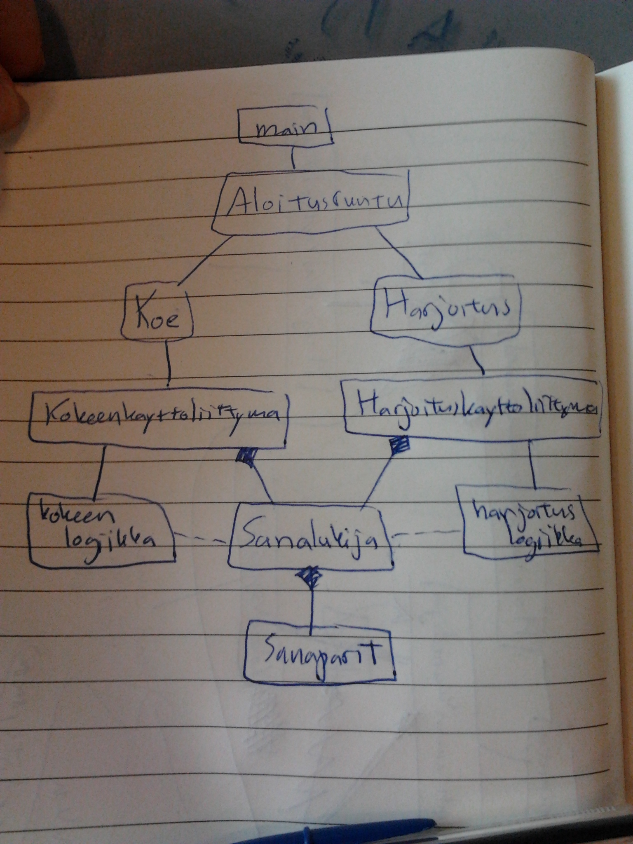
Tässä alustava luokkakaavio

ja tässä semisekvenssikaavio, joka kuvaa kokeen etenemistä:
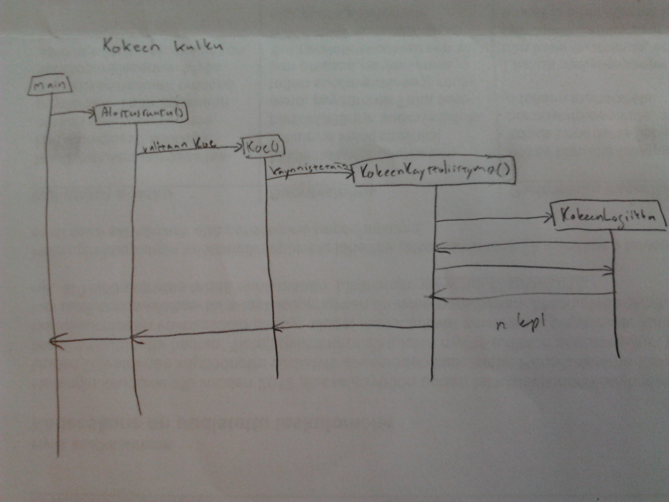

Tässä harjoituksen kulkua kuvaava sekvenssikaavio:
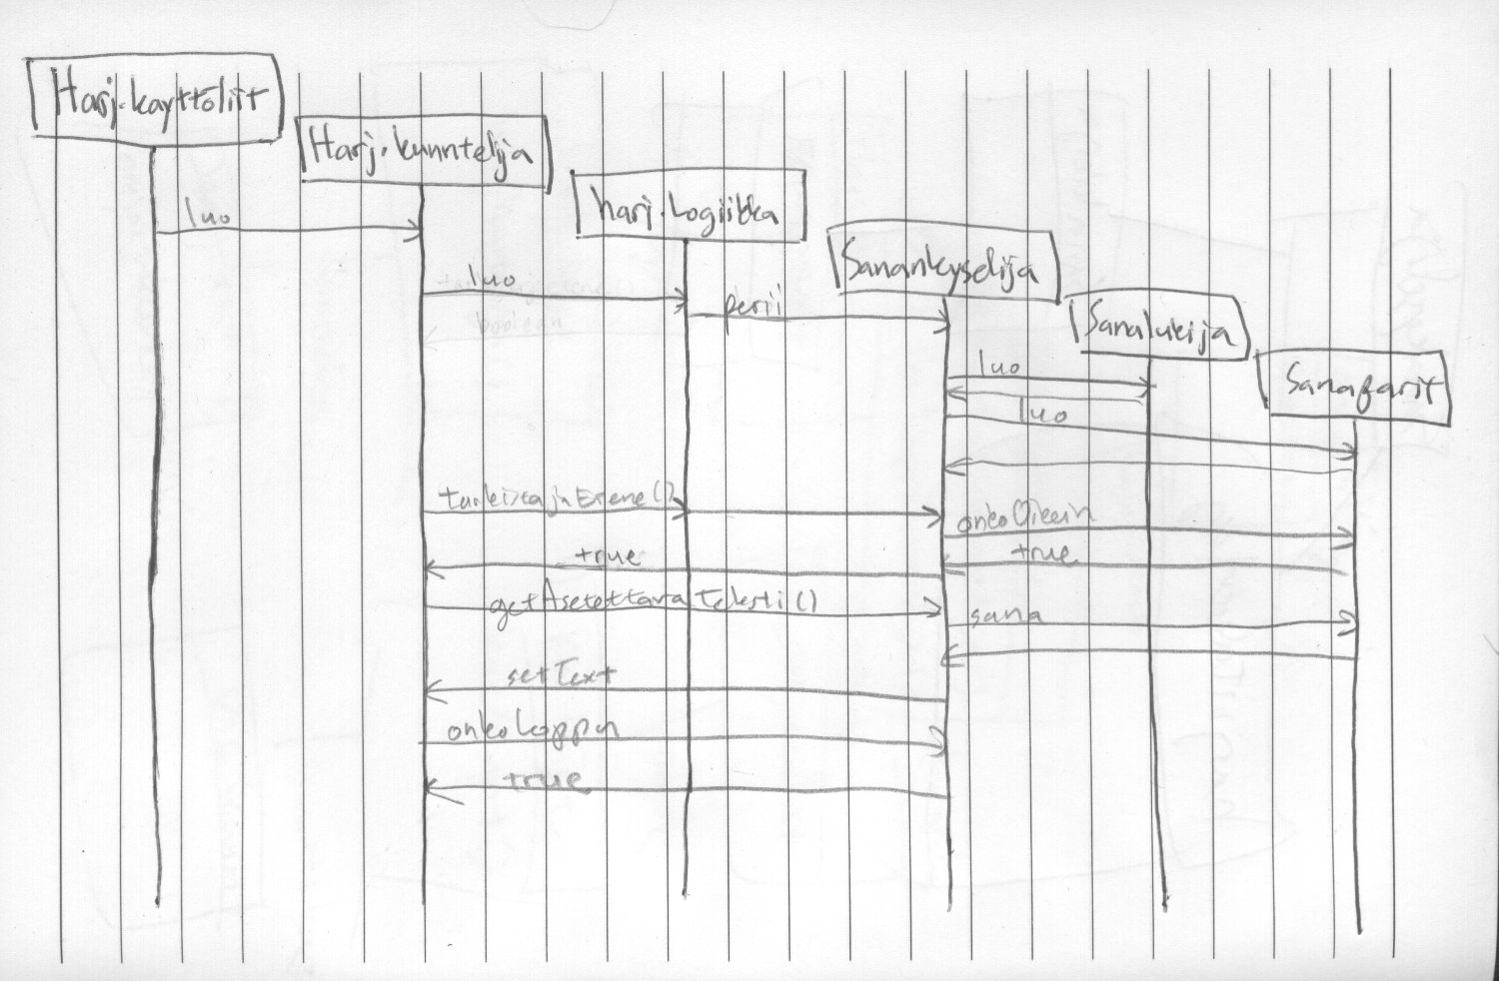

Viimeisenä viimeisin luokkakaavio. Tässä versiossa on surullisesti myös TulosHistoria-luokka, jonka toteutus jäi ajan loppumisen vuoksi puolitiehen.
